***Nazwa zgłoszenia :*** Błąd 500 po wejściu na stronę.

***Kto zgłasza :*** Kacper Salamon | Software Tester

***Do kogo :*** Jacek Kowalski | Backend Developer

***CC :*** Marcin Kowal | Frontent Developer

***Severity :*** 1

***Priority :*** 1

***Kroki do reprodukcji***

1. Wejście na poniższą stronę
2. Wpisanie swoich danych logowania tj. mail/hasło
3. Zatwierdzenie – przejście dalej

***Opis zgłoszenia:***

Hej,

Po wejściu na stronę - <https://outlook.office365.com/mail/organizacja@uek.krakow.pl/>, dostajemy błąd 500, z dokładniejszym opisem jak na zdjęciu. Jednak po odpytaniu tego URL – a w Postmanie, API poprawnie łączy się z serwerem i dostajemy kod odpowiedzi 200 (OK). Jeśli API poprawnie komunikuje się z serwerem, to czy nie problem leży po stronie frontendu – przykładowo złe szblon „okna powitalnego” się wyświetla?

***Poniżej załączam screeny:***

***Postman – odpowiedź request -a :***

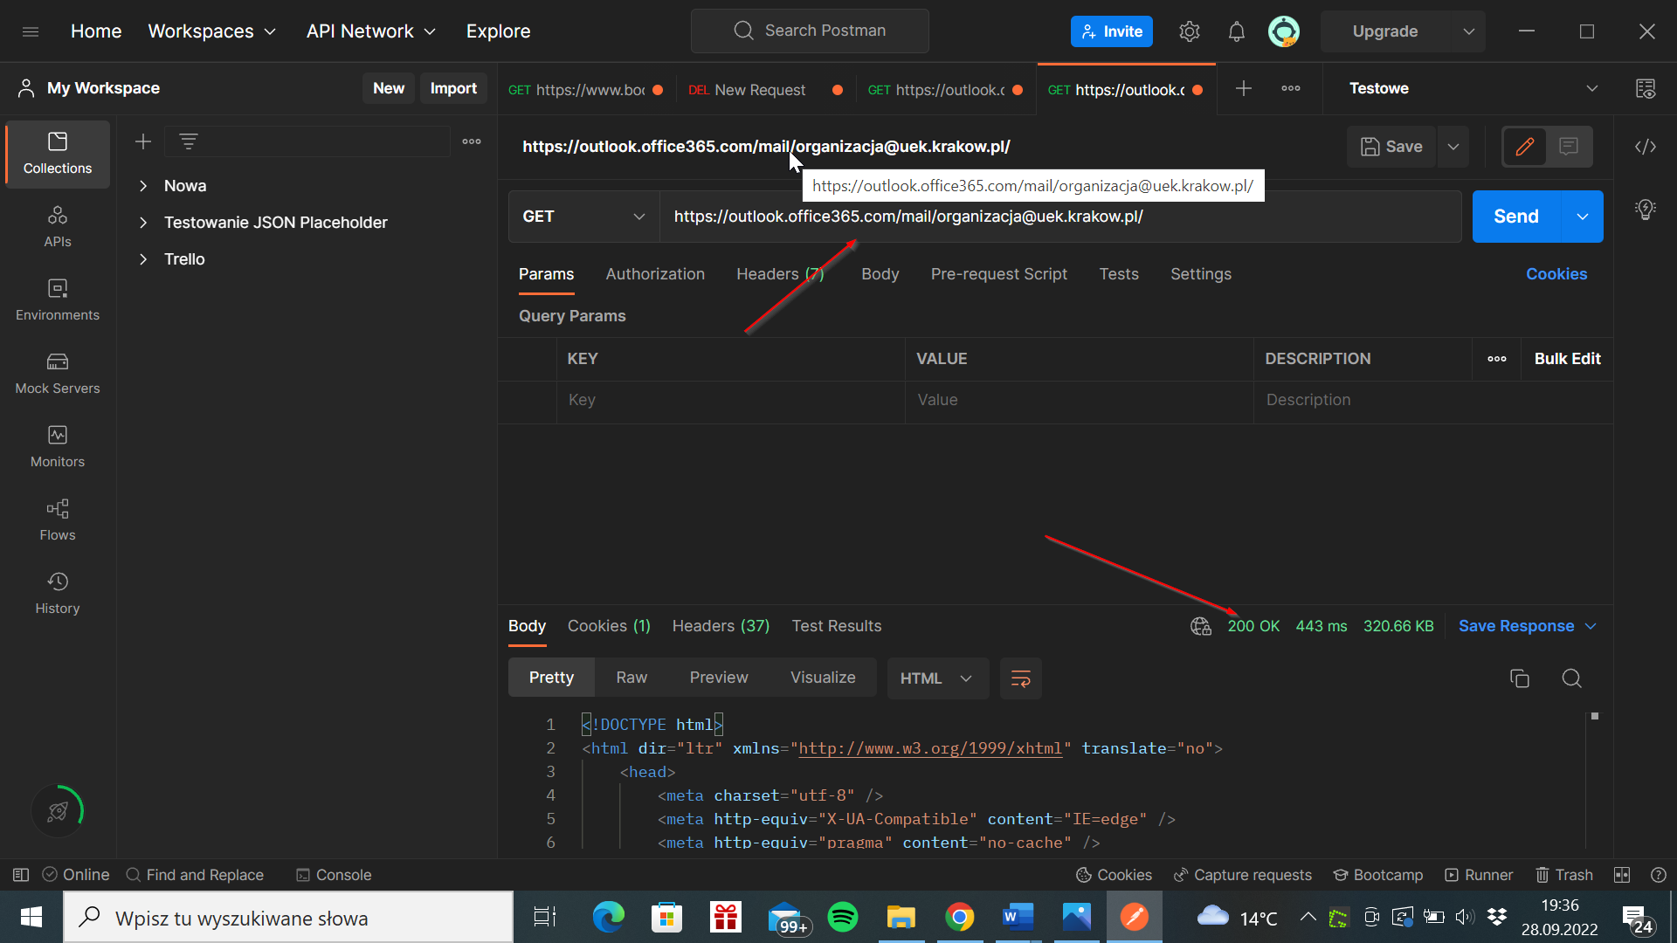

***Po próbie zalogowania się na stronie Outlook:***

